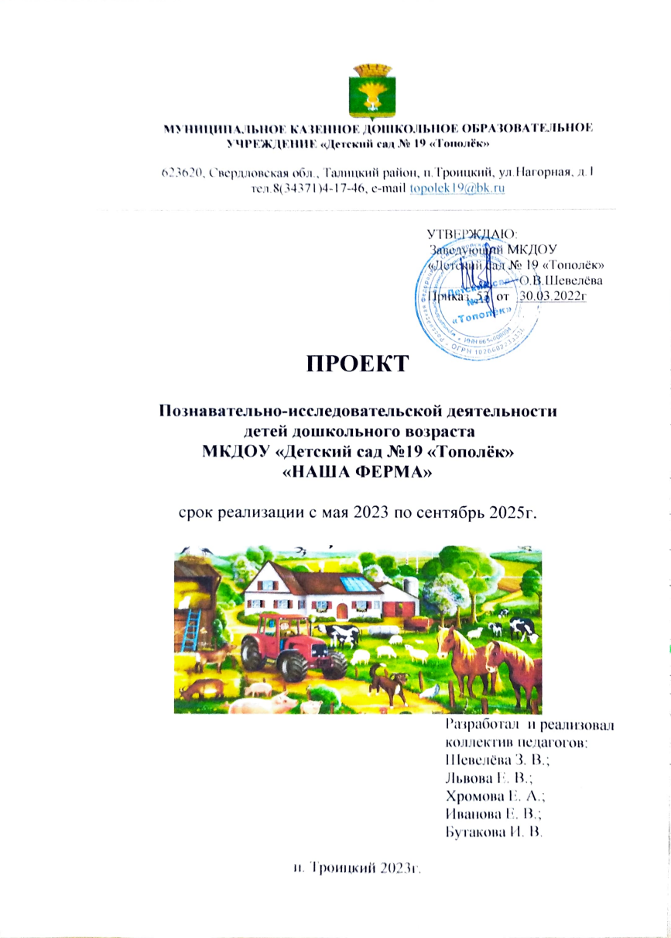

**Актуальность**

Дошкольное детство - начальный этап формирования личности человека, его ценностной ориентации в окружающем мире. В этот период закладывается позитивное отношение к природе, к себе и к окружающим людям.

Детство – уникальный и волшебный мир. С самого рождения ребенок окружает. Действительно, для него все впервые: страх и радость, солнце и дождь. Детей называют «почемучками», так как в дошкольном возрасте познавательная активность очень высокая: каждый ответ на вопрос рождает новые вопросы.

          Самостоятельно ребенок дошкольного возраста не всегда может найти ответы на все, интересующее его, – в этом ему помогают педагоги. Но наряду с объяснительно-иллюстративным методом обучения должны использоваться дополнительные методы. Одним из эффективных методов работы с детьми дошкольного возраста является метод проектной деятельности, который основан на понимании роли личности ребенка в системе дошкольного образования. Обычно под личностью понимается человек с присущими индивидуальными особенностями. Личность – особая социальная характеристика человека, которая имеет две особенности. Первая связана с тем, что человек делает такое, что отличает его от других людей. Вторая особенность заключается в том, что это отличие оказывается важным и полезным для других людей.

Данный проект осуществлялась через поисково-исследовательскую, интеграционную деятельность в процессе разных форм работы, направленную на расширение потенциала творческих и интеллектуальных способностей детей посредством активации детской жизнедеятельности.

В наше время дети мало знакомы с жизнью домашних животных, с условиями, в которых они живут, как за ними ухаживают, какую пользу они приносят человеку, как важно любить и бережно относиться к ним. Для современного ребёнка корова, баран, овечка, лошадь практически редкие животные. Отношение ребенка к животному, его целенаправленное действие могут оказаться неправильными в силу целого ряда причин. Прежде всего, ребенок не знает, что можно делать, а что нельзя, что для животного вредно, а что полезно. Знания названий детёнышей домашних животных практически отсутствуют, при этом понятие «мама – малыш» - самое близкое для дошколят.

С древних времен человек вел домашнее хозяйство, обеспечивал себя, свою семью продуктами, одеждой. С тех далеких пор прошло много времени, но актуальность домашнего хозяйства не уменьшилась. “Не может быть добрым человек, который не любит животных, который никогда не проявил о них заботу”. С давних времен животные сопровождают людей, о чем свидетельствуют наскальные рисунки древних людей. Нам известно, что животные влияют на психику и поведение детей. Большинство детей любят животных и мечтают, чтоб у них был четвероногий друг. И это хорошо! Ребенок учится быть добрым, заботливым и ответственным. Постоянное общение с животным помогает ребенку вырасти любознательным и тонко чувствующим окружающий мир.

Так как, в наши дни, по разным причинам, не каждая семья может себе позволить завести домашнее животное, мы решили, учитывая интерес и тягу детей к братьям нашим меньшим, в данном проекте приблизить обучение к жизни и обогатить представления детей о домашних животных, встречающихся в ближайшем окружении.

Таким образом, при благоустройстве территории МКДОУ «Детский сад №19 «Тополёк» в качестве фермы, будут созданы условия для формирования у детей бережного отношения к домашним животным.

**Цели:**

- привить детям экологическую и моральную ответственность перед живым существом;

- систематизировать представления детей о домашних животных,

познакомить с понятием «ферма»;

- обогатить знания детей о детёнышах домашних животных. - воспитание у детей умения наблюдать, делать выводы.

**Задачи:**

**Воспитательные:**

* Воспитывать гуманное отношение к животных, чувство сопереживания;
* Привитие навыков коллективного взаимодействия и индивидуальной деятельности.

**Образовательные:**

* Формировать у дошкольников знания  об особенностях жизни, внешнего      вида и среды обитания домашних  животных
* Активизировать словарный запас дошкольников;
* Развитие навыков связной речи;
* Учить делать выводы, устанавливать причинно-следственные связи;
* Развитие навыков самостоятельной творческой деятельности.

**Развивающие.**

* Развивать любознательность,  познавательные способности детей (внимание, мышление, память, воображение…) при совместной и индивидуальной деятельности;
* Развивать творческие и интеллектуальные способности детей.

Проект направлен на создание фермы на территории МКДОУ «Детский сад №19 «Тополёк», дети должны знать названия домашних животных (взрослых и детёнышей), что за домашними животными ухаживает человек (кормит, поит, лечит, моет, охраняет, пасет): названия жилищ домашних животных, чем питаются домашние животные, какую пользу приносят людям, дети научатся ухаживать за домашними животными, дети должны уметь сравнивать домашних животных по размеру, внешнему виду, образу жизни, проявления у детей любви и бережного отношения к животным.

**Тип проекта**: информационно-творческий

**Участники**: дети с 2 до 7 лет, родители, сотрудники ДОУ.

**Интеграция образовательных областей:** в проекте просматриваются все образовательные области.

**Продолжительность**: долгосрочный (с мая по сентябрь ежегодно с 2023г. по 2025г.)

Так как проект долгосрочный, то можно подразделить его на подэтапы:

* 1. 2023г. – организационный.

Цель: разработка плана проекта, подготовка необходимых материалов, используемых в дальнейшем для преобразования территории участка.

Сбор материалов:

-закупка семян подсолнуха, кукурузы, которые будут использованы для озеленения территории,

-поделки; выращивание рассады;

-сбор материалов, необходимых для строительства, реконструкции и создания новых объектов, согласно проекту.

- сбор бросового материала;

Детальное обследование территории и выделение наиболее интересных объектов.

2. 2024г. – основной.

3. 2025г. – итоговый.

**Этапы реализации проекта:**

|  |  |  |  |
| --- | --- | --- | --- |
| **Этапы работы**  **над проектом** | **Деятельность**  **педагогов** | **Деятельность**  **детей** | **Деятельность**  **родителей** |
| 2023г. Организационный этап | | | |
| Подготовительный | - Выступление на педсовете о планируемых работах  - Оформление фермы на участке садика.  - Обследование территории ДОУ и выявление интересных объектов.  - Сбор строительных материалов.  - Разметка территории фермы.  - Оформление фермы изгородью и калиткой по периметру.  - Выбор оборудования и материалов: для «Фермы»; изготовление   домашних животных для фермы. | - Практические действия по уходу за фермой. | - Помощь в приобретении необходимого инвентаря для фермы. |
| Основной | - Соблюдение охраны труда и техники безопасности.  - Работа над оформлением фермы.  - Посадка растений.  - Оформление таблички с названиями фермы.  - Установка и оформление курятника, загонов для животных.  - Изготовление декораций(грабли, вилы, и т.д) сено в рулонах.  - Осуществление наблюдений вместе с детьми. | Помощь в приобретении декораций. |
| Заключительный | - Подготовка территории фермы к зимнему периоду.  - Подведение результатов работы над проектом на педсовете |  |
| 2024г. Основной этап | | | |
| Подготовительный | - Выступление на педсовете о планируемых работах  - Весенняя уборка территории. | - Практические действия по уходу за фермой. | - Помощь в чистке фермы после зимнего периода. |
| Основной | - Соблюдение охраны труда и техники безопасности.  - изготовление макета животных.  - Оформление дорожек.  - Посадка декоративных кустов.  - Оформление грибной полянки (изделий из цемента)  - Подготовка материала для установки макетов животных. | Трудовой десант:  - покраска оборудования. |
| Заключительный | - Подготовка территории фермы к зимнему периоду.  - Оформление выставки домашние животные,  - Подведение результатов работы над проектом на педсовете | - Помощь в подготовке территории фермы к зимнему периоду.  - Участие в фотовыставке «Наша ферма» |
| 2024г. Итоговый этап | | | |
| Подготовительный | - Выступление на педсовете о планируемых работах  - Оформление фермы на подоконнике в группе.  - Весенняя обработка фермы. | - Практические действия по уходу за фермой. | - Помощь в чистке фермы после зимнего периода. |
| Основной | - Соблюдение охраны труда и техники безопасности.  - Установка и оформление загона для свиней.  - загон, колода.  - Посадка цветов.  - Осуществление наблюдений за растениями.  - Практические действия по уходу за фермой (косить траву, поливать цветы.) | Трудовой десант:  - помощь в посадке цветов.  - помощь в установке загона для свиней. |
| Заключительный | - Подготовка территории фермы к зимнему периоду.  - Подведение результатов работы над проектом на педсовете.  - Распространение опыта работы в проекте: на сайте ДОУ, в соцсетях, СМИ.  - Участие в районных проектах, конкурсах. | - Помощь в подготовке территории фермы к зимнему периоду. |

**Предполагаемый результат:**

—  дети должны знать названия домашних животных (взрослых и детёнышей), что за домашними животными ухаживает человек (кормит, поит, лечит, моет, охраняет, пасет): названия жилищ домашних животных, чем питаются домашние животные, какую пользу приносят людям.

— дети научатся ухаживать за домашними животными;

— дети должны уметь сравнивать домашних животных по размеру, внешнему виду, образу жизни, голосу;

—  проявления у детей любви и бережного отношения к животным.

Для родителей:

- повышение уровня экологического сознания;

- активное участие в жизнедеятельности ДОУ.

Для педагогов:

- повышение теоретического уровня и профессиональности педагогов;

- внедрение инновационных технологий;

- личностный и профессиональный рост;

-самореализация.

**Риски:**

1. Несоблюдение сроков реализации проекта.

2. Проблема привлечения родительской общественности.

3. Недостаточность оборудования для работы на ферме.

**Перспективы на будущее:**

Дополнение участка новым оборудованием, дальнейшее сотрудничество с родителями.

